Лабораторна робота №4

**Тема:** Розробка програм, що розгалужуються.

**Мета:** Виконати індивідуальне завдання для отримання знань з розробки програм, що розгалужуються.

**Індивідуальне завдання**

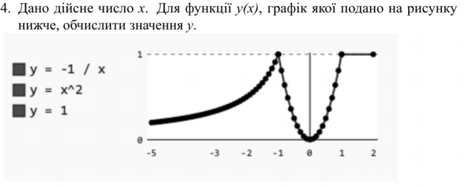

**Хід роботи**

1. Написання коду та виведення результат у консоль.

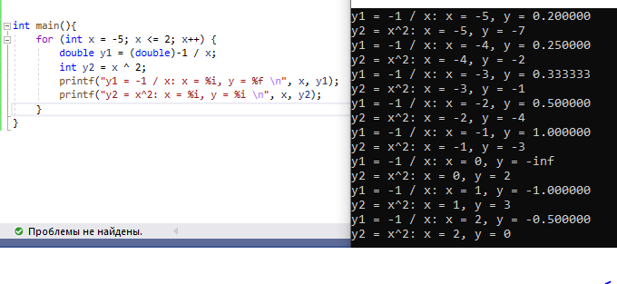

рисунок 1 – фрагмент коду з виведеним у консолі результатом.

**Висновок:** В ході даної роботи ознайомилися та навчилися розробляти програми, що розгалужуються та виконали індивідуальне завдання.